Этапы формирования пространственных представлений у детей дошкольного возраста
Формирование пространственных представлений имеет особую роль для всех видов деятельности человека, охватывая всевозможные стороны их взаимодействия с действительностью.
Пространственные представления – представления о пространственных свойствах и отношениях: величине, форме, относительном взаиморасположении объектов.
Этапы формирования пространственных представлений:
- Формирование навыка ориентировки в схеме собственного тела.
Игра «Солнышко»
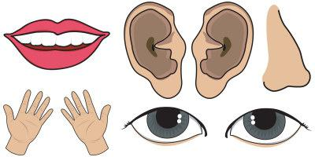
Цель: закреплять знания о месте расположения частей лица, умение ориентироваться на собственном теле.
Оборудование: схематическое изображение лица человека.
Содержание: ребятам предлагается схематическое изображение лица человека с ориентиром (нос). Предлагается выложить на нем части лица (глаза, брови, губы). Затем ребенок закрывает глаза и выполняет это задание снова, проговаривая где по отношению друг к другу располагаются все части лица.
- Формирование навыка ориентировки в малом пространстве, которое окружает ребенка (справа, слева, позади, впереди, вверху, внизу).
Игра «Вверху – внизу. Кто выше?»
Цель. Развитие пространственных представлений.
Материал игры: декоративная таблица, на которой изображено голубое небо, зеленый луг и река.
В разных местах таблицы пришиты крючки. На столе раскрываются вырезанные из картона или выпиленные из фанеры фигурки звездочек, самолетиков, птичек, стрекоз, лягушек, рыбок, зверюшек и т. д.
Содержание игры. Ребенок выходит к столу и вытягивает фигурку. Называет взятый предмет и прикрепляет его на декоративную таблицу так, чтобы было отражено реальное положение его в пространстве. Например, если ребенок взял самолет, то он прикрепляет его вверху, а если он взял рыбку, то внизу. При этом он говорит: «Самолет летает вверху. Рыба плавает внизу».
В данной игре закрепляются понятия вверху – внизу, выше – ниже. Дети учатся соотносить предметы с той реальной обстановкой, в которой они могут находиться. Игра способствует развитию наблюдательности, внимания, воображения.
- Формирование навыка ориентировки в большом пространстве (Что растет справа от дерева? Кто сидит на левой ветке?)
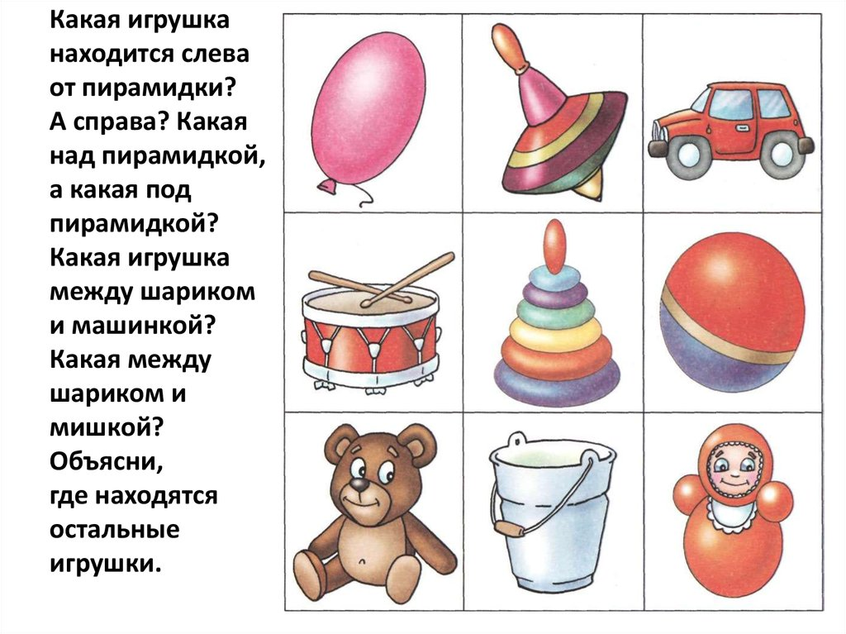
- Формирование навыка ориентировки в теле человека, который находится напротив:
- определение правого, левого уха, глаза у человека, который сидит напротив;
- определение правой, левой варежки, которые лежат напротив;
- определение правого, левого следа, которые лежат напротив.
- Формирование навыка ориентировки на плоскости, в том числе ориентировка на листе бумаги:
- умение определить правый, левый, верхний, нижний край листа;
- умение определить центр листа и углы (правый верхний, левый нижний, левый верхний, правый нижний).
